UNIVERSIDAD POLITÉCNICA SALESIANA

Carrera de Computación

PROYECTO DE VINCULACIÓN EMBLEMÁTICO E INTERDISCIPLINAR   
“Aplicación de herramientas tecnológicas para la innovación en unidades educativas”

**TIC-InnovaEdu**



**QUIÉN QUIERE SER EL MEJOR DE LA CLASE?**

Informe de Dispositivo Electrónico

Versión 1.0.0

Febrero, 2025

Guayaquil, Ecuador

# Historial de Versionamiento

|  |  |  |  |
| --- | --- | --- | --- |
| **Fecha** | **Versión** | **Descripción** | **Responsable** |
| 6/02/2025 | 1.0.0 | Elaboración del Informe del dispositivo electrónico | Anthony Álava Reyes |
|  |  |  |  |

Contenido

Historial de Versionamiento 2

Listado de tablas 4

Listado de gráficos 5

Introducción 6

Diseño del Dispositivo Electrónico 6

Presupuesto 10

# Listado de tablas

Tabla 1. Listado de los stakeholders. 6

# Listado de gráficos

Ilustración 1: Diseño dispositivo 1.0 6

Ilustración 2: Diseño dispositivo 1.2 7

Ilustración 3: Diseño dispositivo 1.3 7

Ilustración 4: Dispositivo final 1.1 8

Ilustración 5: Dispositivo final 1.2 8

Ilustración 6: Dispositivo final 1.3 9

Ilustración 7: Dispositivo final 1.3 9

# Introducción

El dispositivo funciona como una forma en que los estudiantes interactúen con el juego. Con un acabado más llamativo e interesante, la finalidad del dispositivo es que los estudiantes puedan elegir la opción que ellos consideran que está correcta de la pregunta que se les muestra al girar la ruleta interactiva. El dispositivo cuenta con una pantalla LCD donde se le muestran las opciones con el color correspondiente, cuando los estudiantes presionen una de las opciones esta se mandará directamente en donde se esta corriendo el juego, una vez que se seleccione se espera a que salga una nueva pregunta para que puedan volver a escoger la opción que ellos consideren como correcta.

# Diseño del Dispositivo Electrónico

Presentar el diseño y especificar los elementos que lo componen.

Diseño:

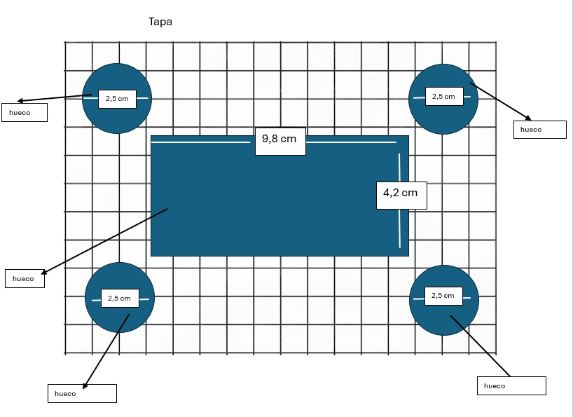

Ilustración : Diseño dispositivo 1.0

Ilustración : Diseño dispositivo 1.2

Ilustración : Diseño dispositivo 1.3

Dispositivo final:

Ilustración : Dispositivo final 1.1

Ilustración : Dispositivo final 1.2

Ilustración : Dispositivo final 1.3

Ilustración : Dispositivo final 1.3

Elementos:

1.- Arduino Uno R4 wifi

2.- Switch (apagado-encendido)

3.- Batería de 9v recargable de 200mAh

4.- Protoboard

5.- Caja de cartón prensado, dimensiones: 18cmx18cm, alto: 9cm

6.- 4 botones de arcade (rojo, azul, amarillo, verde)

7.- Pantalla LCD

# Presupuesto

Aproximadamente el presupuesto para elaborar el dispositivo electrónico fue de: $43.87.